1. Linux系统安装与配置

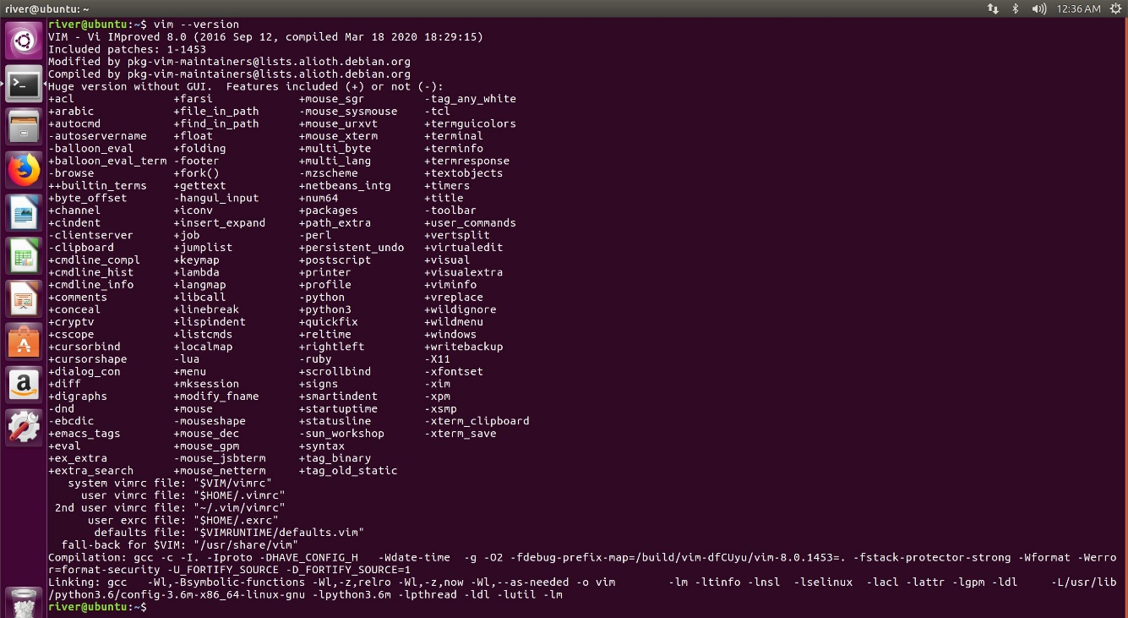

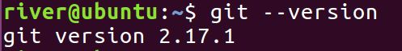

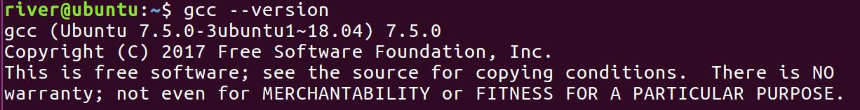

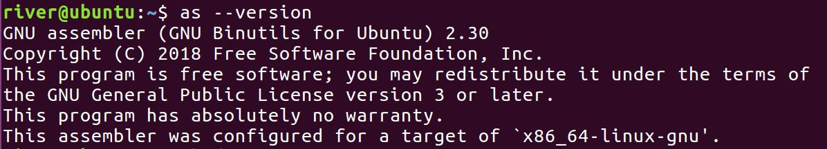

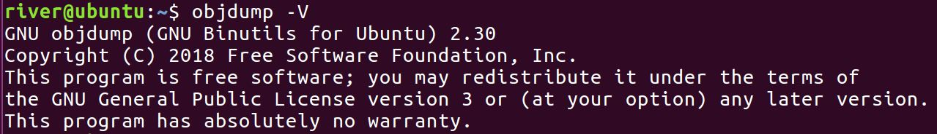

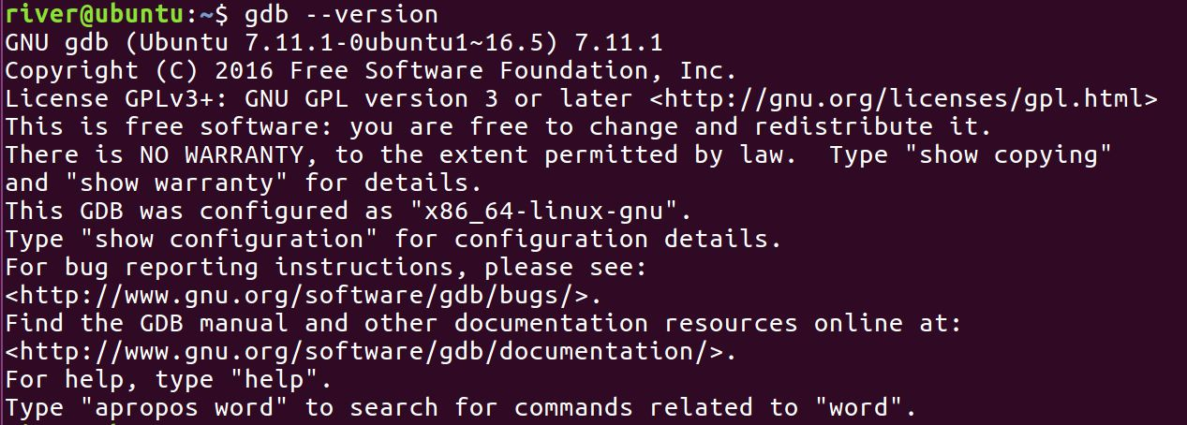

2. Linux编程实践

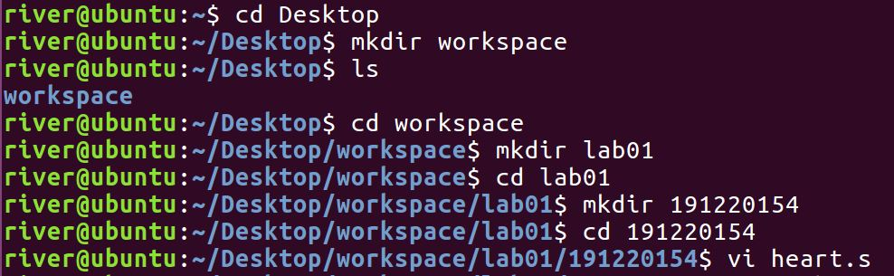

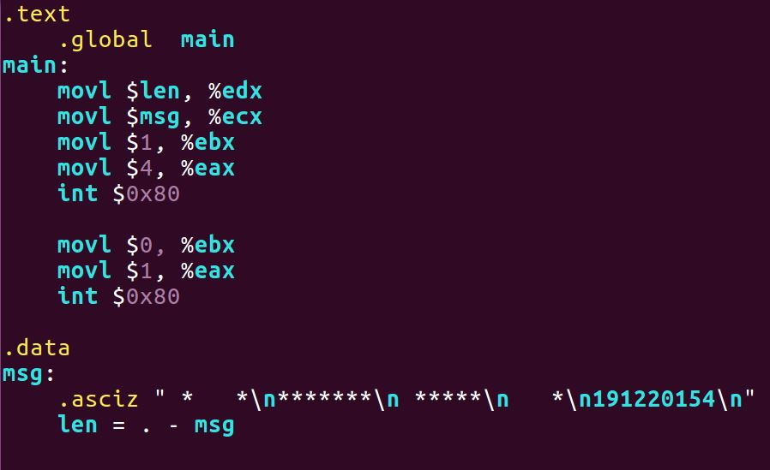

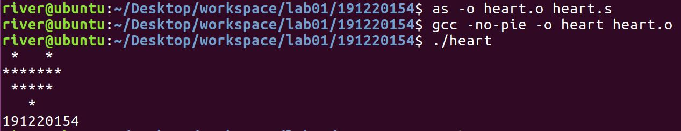

3. 熟悉工具

使用objdump反汇编

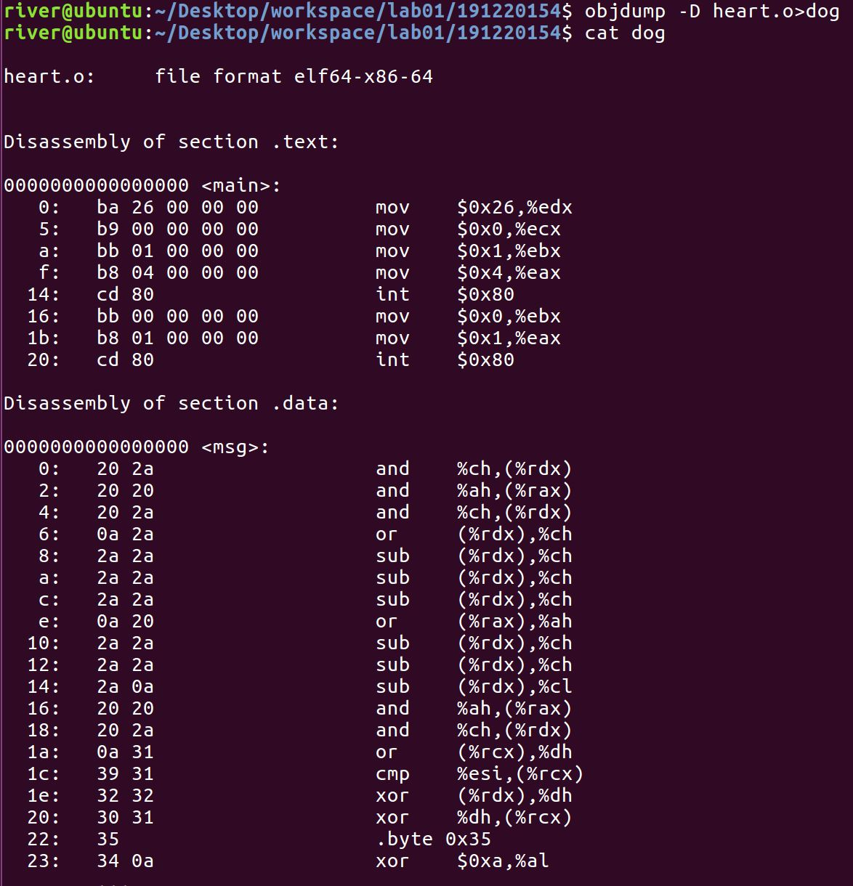

C语言hello world->可执行文件的过程

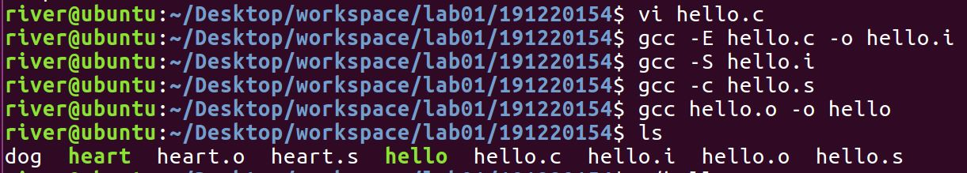

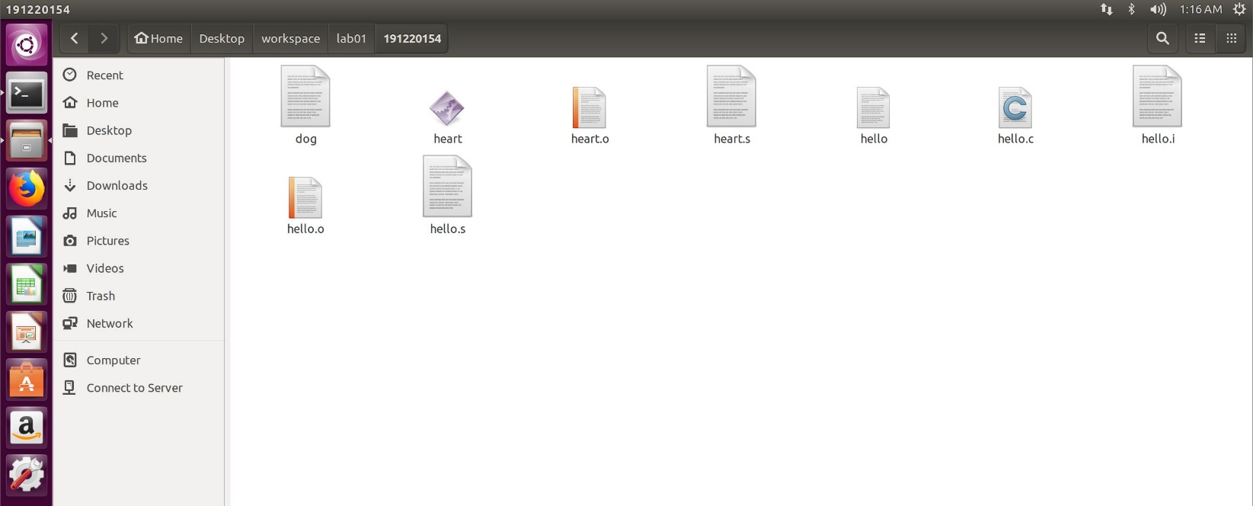

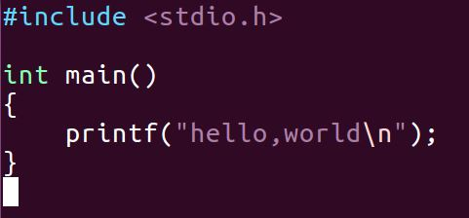



通过创建或修改~/.vimrc文件，使你的vim支持显示行号

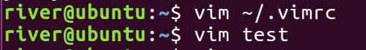



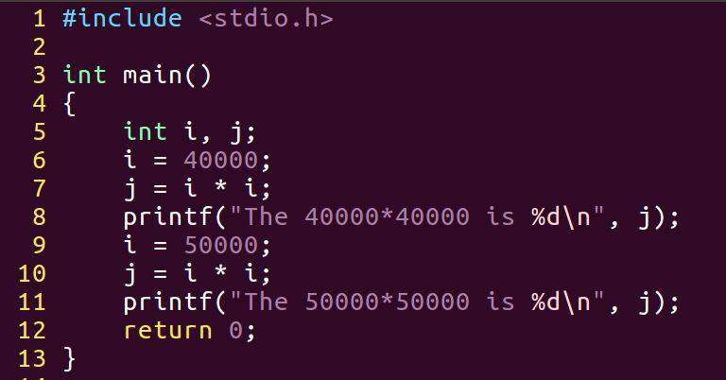

4. 数据的表示

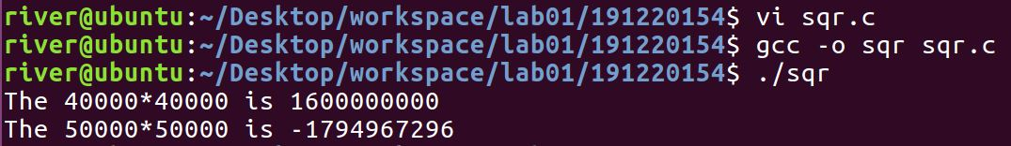

40000\*40000=1600000000，50000\*50000=2500000000

int型数据的表示范围是-2147483638~2147483647，(50000)2 = 1100 0011 0101 0000

(2500000000)2 = 1001 0101 0000 0010 1111 1001 0000 0000

最高位为1，转化为十进制数时按照负数来读取，即为-1794967296

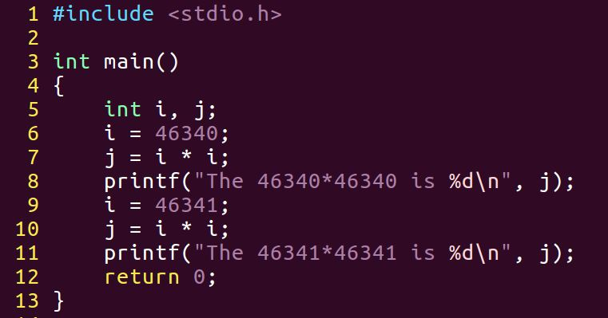

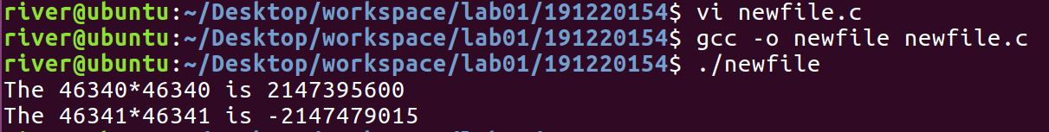

在该程序中保证结果正确的最大整数值为46340

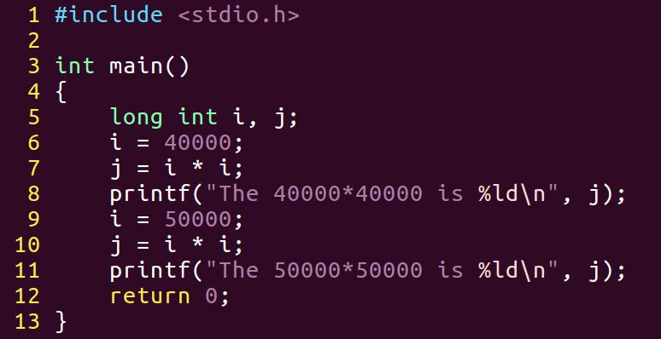

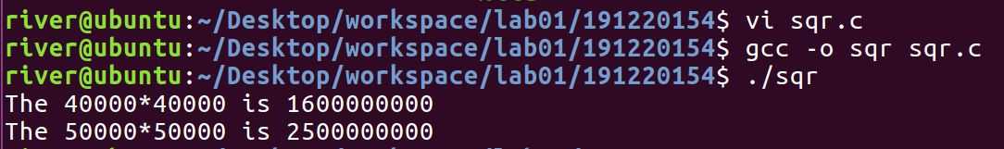

5. 矩阵运算执行时间比较

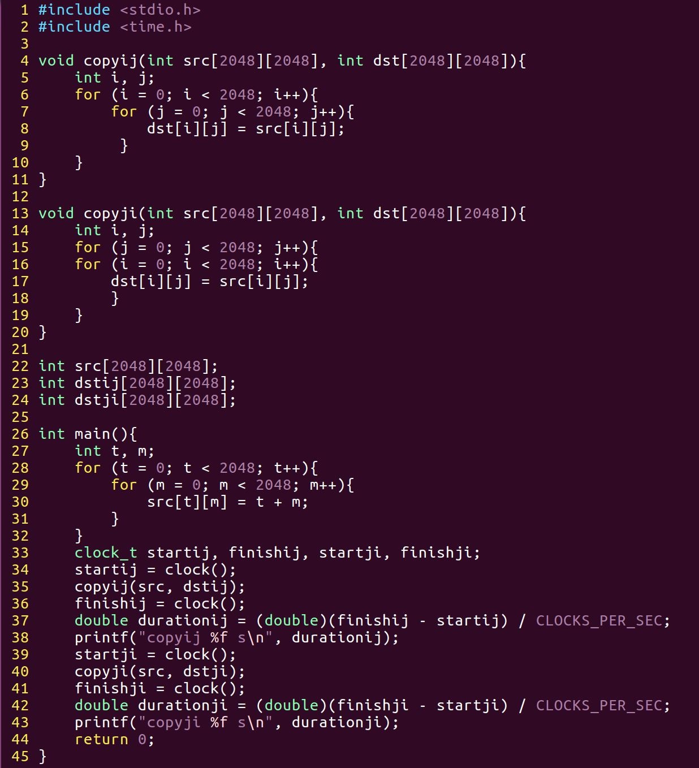

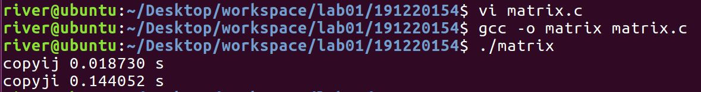

原因：二维数组的内存地址连续，前一行的尾与后一行的头相邻。访问数组元素时，每次读取一个区域。当数组元素较多时，CPU缓存一次只读取不到一行的数据，因此按行访问可以每几个元素访问一次内存，而按列访问每一个元素都要访问内存，运行速度较慢。